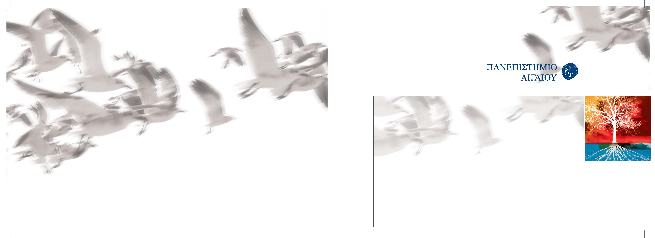
Η Πρυτανική Αρχή του Πανεπιστημίου Αιγαίου σας προσκαλεί
στη Τελετή Καθομολόγησης Αποφοίτων
και Απονομής Μεταπτυχιακών Διπλωμάτων & Πτυχίων
του Τμήματος Πολιτισμικής Τεχνολογίας και Επικοινωνίας της Σχολής Κοινωνικών Επιστημών,
την Δευτέρα 13 Δεκεμβρίου 2021

Η Πρυτάνισσα
Καθηγήτρια Χρυσή Βιτσιλάκη
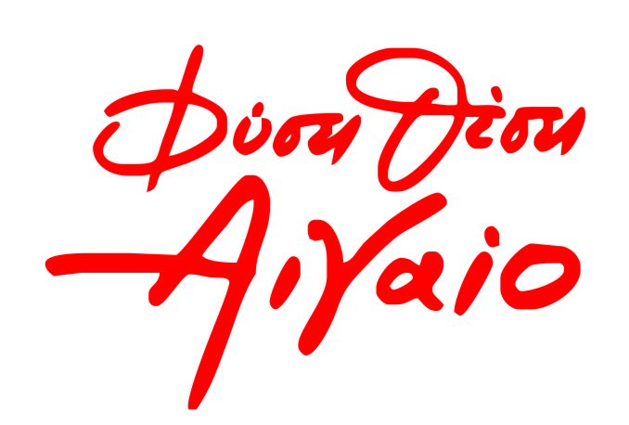

Δευτέρα 13 Δεκεμβρίου 2021

10:00 Έναρξη Πρώτης Τελετής
- Χαιρετισμός της Πρυτάνισσας του Πανεπιστημίου Αιγαίου, Καθηγήτριας Χρυσής Βιτσιλάκη
- Χαιρετισμός του Κοσμήτορα της Σχολής Κοινωνικών Επιστημών (Σ.Κ.Ε.), Καθηγητή Νικόλαου Ζούρου
- Χαιρετισμός του Προέδρου του Τμήματος Πολιτισμικής Τεχνολογίας και Επικοινωνίας, Αναπληρωτή Καθηγητή Χρήστου Καλλονιάτη
- Καθομολόγηση & Απονομή Μεταπτυχιακών Διπλωμάτων Ειδίκευσης
- Καθομολόγηση αποφοίτων & Απονομή Πτυχίων

13:00 Έναρξη Δεύτερης Τελετής
- Χαιρετισμός της Πρυτάνισσας του Πανεπιστημίου Αιγαίου, Καθηγήτριας Χρυσής Βιτσιλάκη
- Χαιρετισμός του Κοσμήτορα της Σχολής Κοινωνικών Επιστημών (Σ.Κ.Ε.), Καθηγητή Νικόλαου Ζούρου
- Χαιρετισμός του Προέδρου του Τμήματος Πολιτισμικής Τεχνολογίας και Επικοινωνίας, Αναπληρωτή Καθηγητή Χρήστου Καλλονιάτη
- Καθομολόγηση αποφοίτων & Απονομή Πτυχίων

Τελετή Καθομολόγησης Αποφοίτων και Απονομής Μεταπτυχιακών Διπλωμάτων & Πτυχίων του Τμήματος Πολιτισμικής Τεχνολογίας και Επικοινωνίας

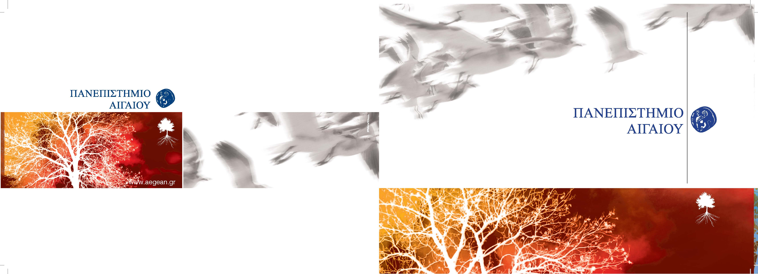
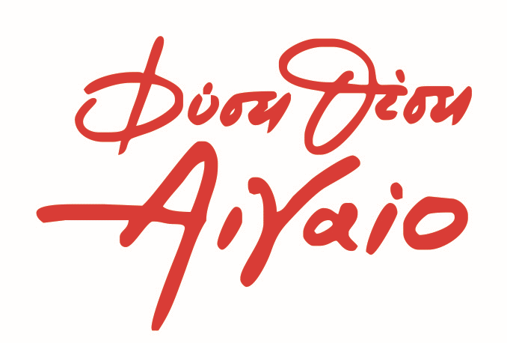

13.12.2021
Τελετή Καθομολόγησης Αποφοίτων και Απονομής Μεταπτυχιακών Διπλωμάτων & Πτυχίων του Τμήματος Πολιτισμικής Τεχνολογίας και Επικοινωνίας της Σχολής Κοινωνικών Επιστημών.

